TIRGUS IZPĒTE
Publisko iepirkumu likumā nereglamentētajam iepirkumam
„Rotaļlietu, sporta inventāra, attīstošo spēļu piegāde Daugavpils pilsētas
18.pirmsskolas izglītības iestādes vajadzībām”
Iepirkuma identifikācijas Nr. D18.PII2024/2

TEHNISKĀ SPECIFIKĀCIJA

N.p.k. |  | Nosaukums. Apraksts
1. | 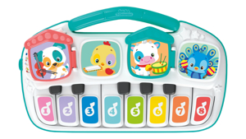 | Muzikālās klavieres Izmērs: 6 x 32 x 24 cm  - skaņas un gaismas efekti  - 2 skaņas skaļuma līmeņi  - 3 dažādi spēles režīmi.
2. | 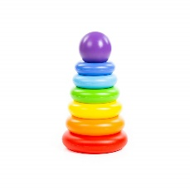 | Piramīda ar gredzeniem “Varavīksne” (8 elementi) – 24.5cm
3. | 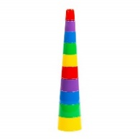 | Piramīda “Glazītes” 2in1 – varavīksnes krāsa (10 elementi)
4. | 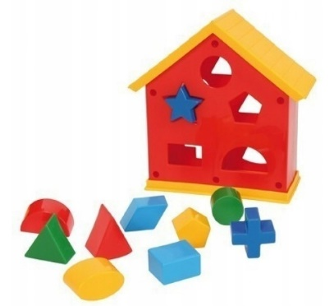 | Figūru šķirotājs “Mājiņa”  Izmērs: 19.5*19.5*8.5 cm  - 10 ģeometriskās figuras (4 pamatkrāsas)
5. | 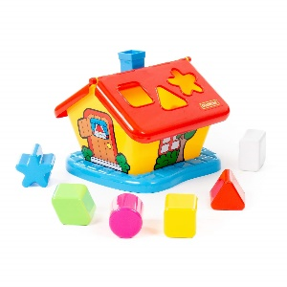 | Figūru šķirotājs “Mājiņa”  Izmērs: 22*20*18.5 cm  - 5 ģeometriskās figuras (noapaļotas malas)
6. | 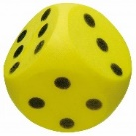 | Mīkstais spēļu kauliņš – MAXI  Izmērs: 7.5*7.5 cm
7. | 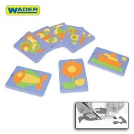 | Puzle/Trafarēti 2in1  Izmērs: 24*16.5 cm
8. | 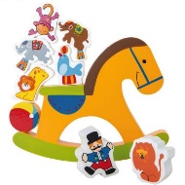 | Balansa koka spēle “Cirks” (9 elementi)  Izmērs: 21*16 cm
9. | 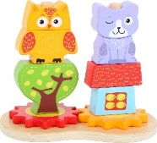 | Koka attīstoša rotaļļieta – 2 piramīdas vienā pamatnē “Jautrie dzīvnieki” 2in1 (10 el.)  Izmērs: 19.5*18*11.5 cm
10. | 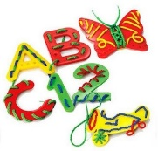 | Attīstošā spēle “Burtu un cipari vēršanai” (64 el)  Izmērs: 32*23*6 cm
11. | 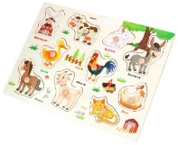 | Koka puzle – elementi ar koka rokturi “Dzīvnieki” (10 el)  Izmērs: 22.5*30 cm
12. | 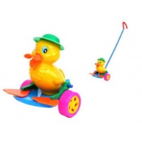 | Stumjamā rotaļlieta ar kustīgam detaļam “Pīle” (kata gārums ne mazāk, ka 56 cm)
13. | 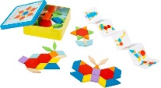 | Mozaika metālā kastīte (54 elementi + paraugu grāmatiņa)  Izmērs: 14.5*15*5 cm
14. | 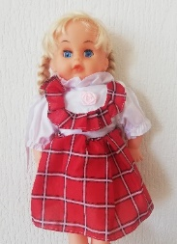 | Lelle ar gariem matiem un kustīgam acim, kleitiņā (40 cm)
15. | 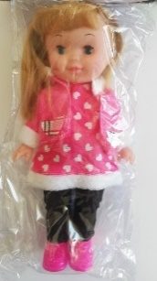 | Lelle ar gariem matiem, kleitiņā , ar apaviem (26 cm)
16. | 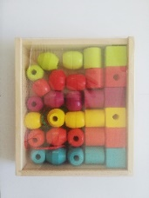 | Koka ģeometriskās figuras vēršanai – koka kastē (30 koka figuras + aukliņas)  Kastes izmērs: 18.5*21.5*4.5 cm  Figūras izmērs: 3.2*3.2 cm
17. | 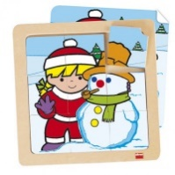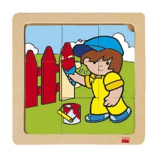  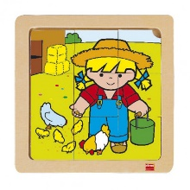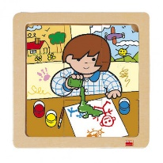 | Koka pužļu komplekts - 4 koka puzles (9 elementi) “Gadalaiki un vaļasprieki”  Vienas puzzles izmērs: 14.5*14.5*1 cm
18. | 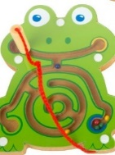 | Magnētiskā spēle - labirints “Vardulēns”  Izmēri: 12.5*14.5*1.5 cm
19. |  | Attīstošā spēle “Šņorēšanas pamati” (2 koka kurpes + šņores)  Izmērs: 21*11*4.5 cm
20. | 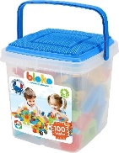 | Adatainais konstruktors Bloko (50 elementi)
21. |  | Konstruktors Bloko tubā (100 elementi + 2 figūriņas)  Izmērs: 29.5*14.5 cm
22. | 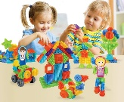 | Konstruktors Bloko (154 elementi+ 2 pamatnes+ 2 figūriņas)  Izmērs: 37*24*14 cm
23. | 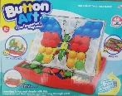 | Mozaika ar lielām pogām koferī. Komplektā 16 paraugu kārtiņas, 48 apaļas mozaikas pogas.  Izmērs: 40.5*30.5*6.5 cm
24. | 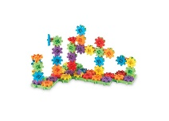 | Konstruktors “Zobrati” -100 elementi (noapaļotas malas)  Izmērs: 40.5*30.5*6.5 cm
25. | 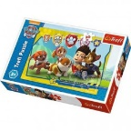 | Puzle 30 kartonā kaste (ciets kartons)
26. |  | "BRĪNUMDĀRZS" - FIGŪRU ŠĶIROTĀJS
27. | 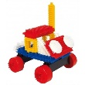 | Adatainais konstruktors “Mēness braucējs” (21 elements)
28. | 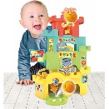 | DAUDZLĪMEŅU PILS AR KRITOŠU BUMBU
29. | 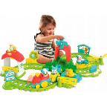 | INTERAKTĪVAIS DZELZCEĻŠ AR VILCIENU "JAUTRIE DZĪVNIEKI"
30. | 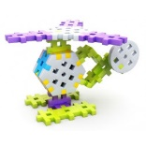 | Konstruktors “Mini režģi “ 6+ (100 elementi)  Izmērs: 11.5*11.5*11.5 cm
31. | 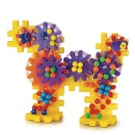 | Konstruktors GEO “Zobrati” (80 elementi)  Izmērs: 30*30*6,5 cm
32. |  | DIDAKTISKĀ SPĒLE "SADZĪVES ATKRITUMU ŠĶIROŠANA UN PĀRSTRĀDE"
33. | 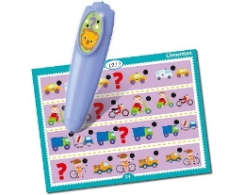 | Attīstošā spēle ar interaktīvo zīmuli “Atrodi pareizo atbildi” (komplektā 24 kartiņas, 250 jautājumi + interaktīvais zīmulis)  Izmērs: 23*18.5*7.5cm
34. | 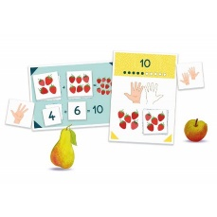 | Montessori spēle “Skaitam līdz 10”  Izmērs: 37.5*28.5*5cm
35. | 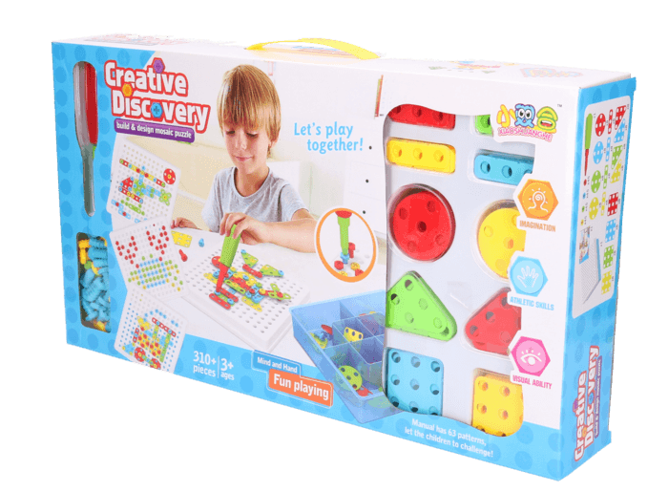 | Konstruktors ar skrūvgriezi (310 elementi + paraugu grāmatiņa)  Izmērs: 46*26*8 cm
36. | 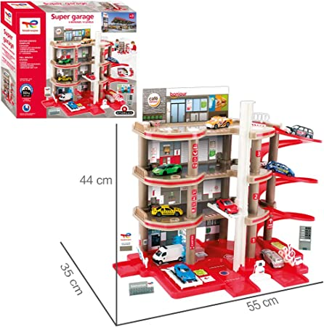 | Parking – garāža 4 līmeņi “STARLUKSS”  Izmēri: 55*44*35cm
37.
38. | 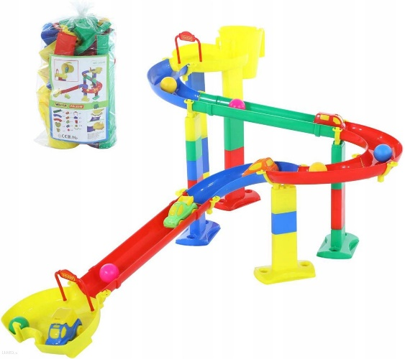 | Bumbiņu trase – slidlaukums (kvalitatīva plastmasa)  Komplektā: slidlaukums, mašinītes (4 gab) un bumbiņas (6.gab)  Izmērs saliktā veidā: 1650х960х545mm
39. | 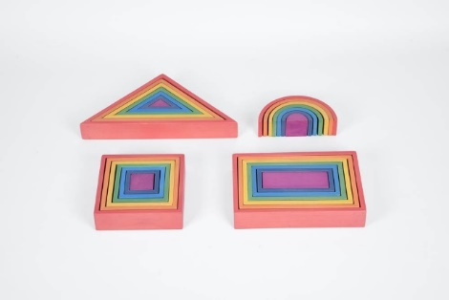  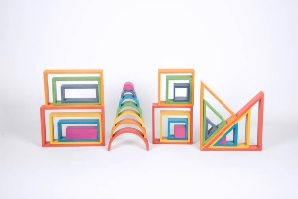  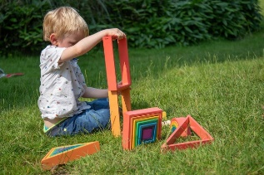 | Liels koka celtniecības element komplekts “Architect”  Komplektā: 28 koka formas – varavīksnes krāsā, 4 ģeometriskie veidi: taisnstūris, kvadrāts, trisstūris, pusaplis.  Izmērs: 39*31*4.5 cm  Garākas koka formas izmērs: 222*148*40mm
40. | 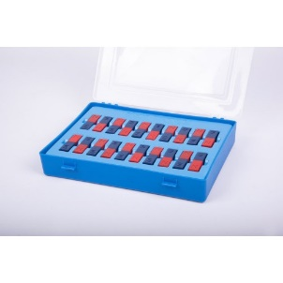 | Stieņu magnētu komplekts (20 gab.)
41. | 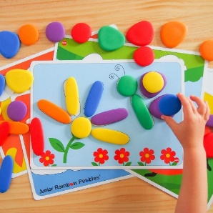 | Attīstošā spēle ar paraugu kārtiņām “Akmentiņi” (36 akmentiņi + 8 paraugu kartes)  Akmentiņi ir reālistisks krāsains skaitīšanas un šķirošanas materiāls.  Izmērs:32.5*23*4.5cm
42. | 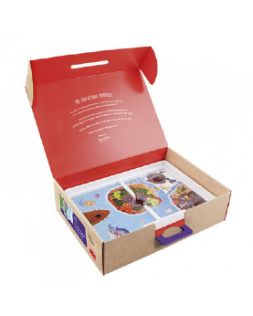 | ELPOŠANAS VINGRINĀJUMU SPĒLE 2 IN 1 “FUTBOLS” UN “SALAS”
43. | 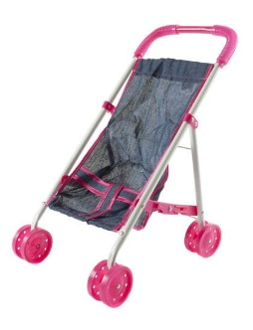 | Rati – pastaigu (ar metālo rami)  Izmērs: 60 cm
44. | 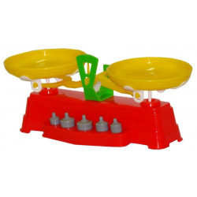 | Svari ar atsvariem  Izmērs: 30*12.5 cm
45. | 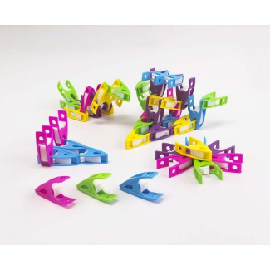 | Knaģīši (30 gab)
46. | 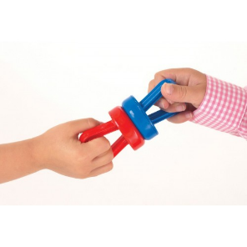 | Super magnēti (2 gab)
 | 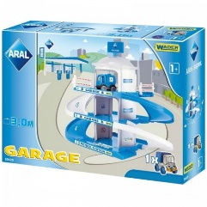 | Daudzlīmeņu autostāvvieta/garāža – 3 līmeņi – kopējais garums 3 m
 | 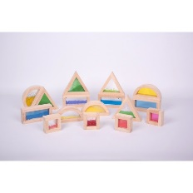 | Sensoriskie koka bloki ar pildījumu (16 gab.)
 | 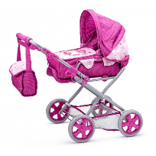 | Daudzfunkcionālie leļļu ratiņi "Unicorn" 2 in 1
 | 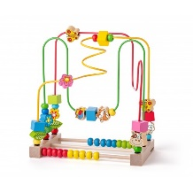 | Koka attīstošā rotaļlieta “Labirints-serpentīns + skaitīkļi” 2 in 1
 | 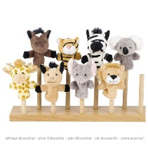 | Pirkstiņlelles
 | 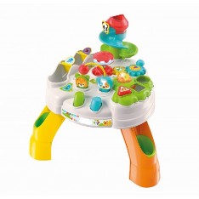 | INTERAKTĪVS ELEKTRONISKAIS GALDIŅŠ “PIEDZĪVOJUMU PARKS

